1. 大臂支架左：过盈孔大的太大了，箭头指的孔应该打27.9，结果打了28.5的孔，比轴承大了没法用，需重做；

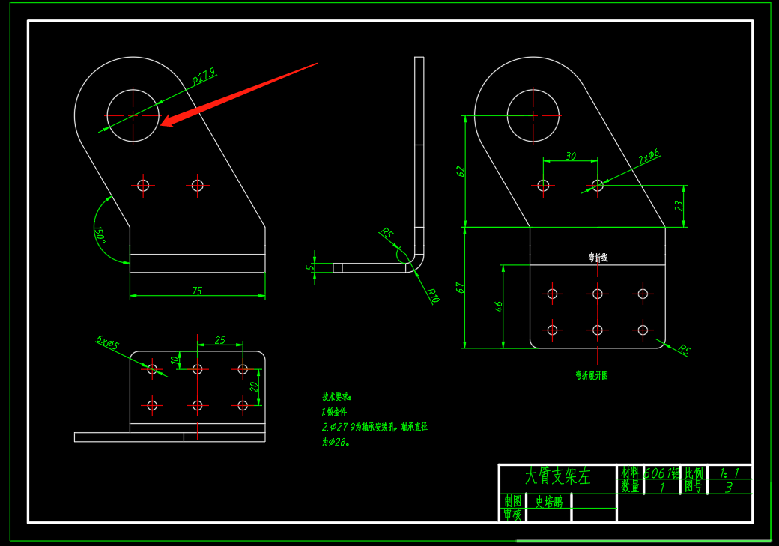

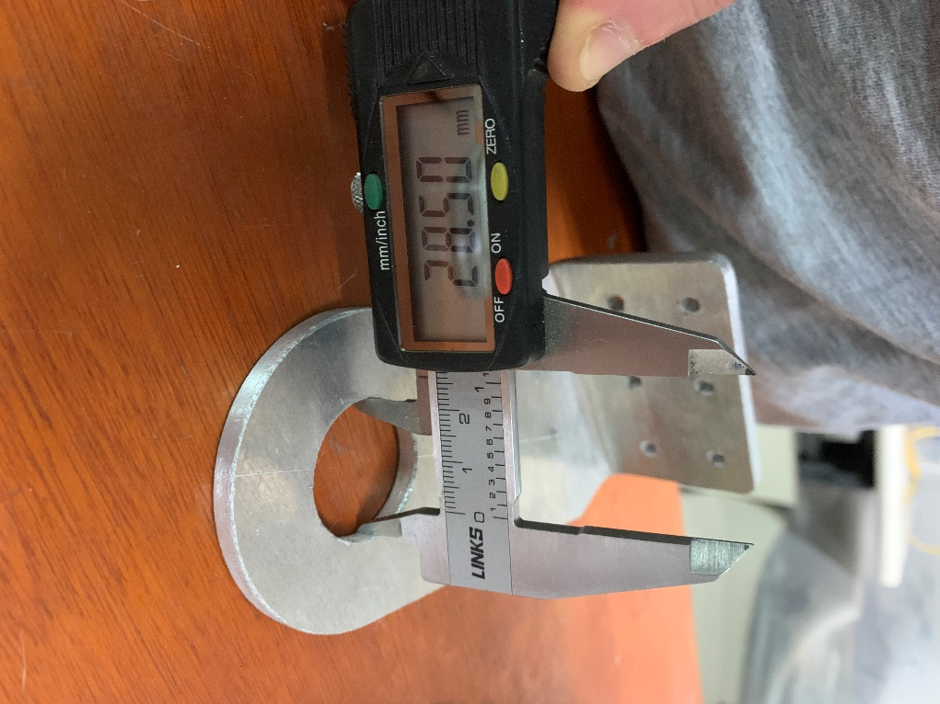

1. 小臂支架右，做的跟小臂支架左一样了，两个件孔是不一样的，需要重做；

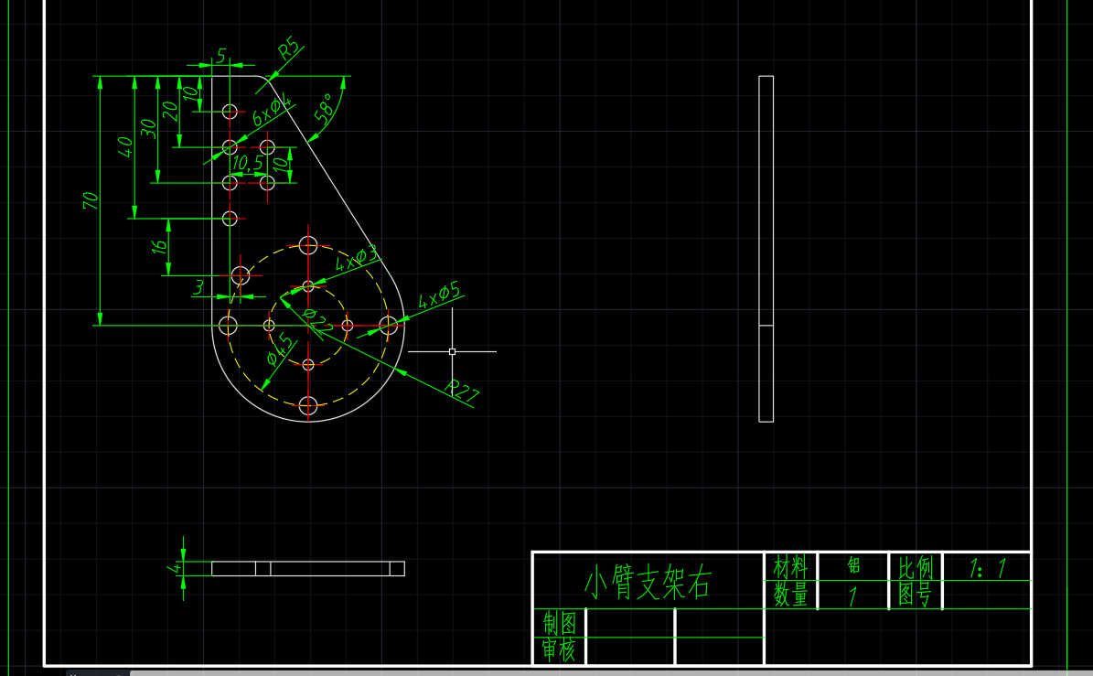

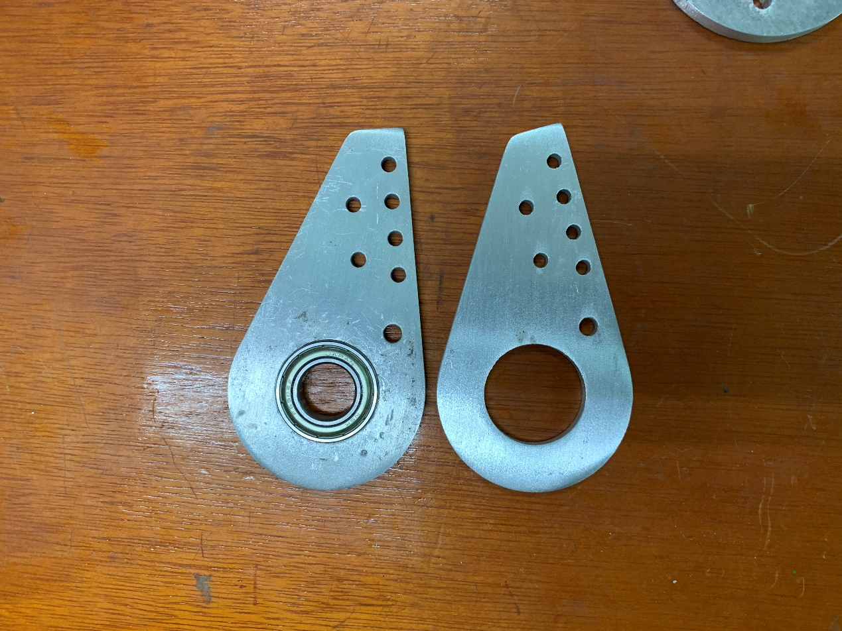

1. 大臂右，图纸少画了一组孔，可以修改；

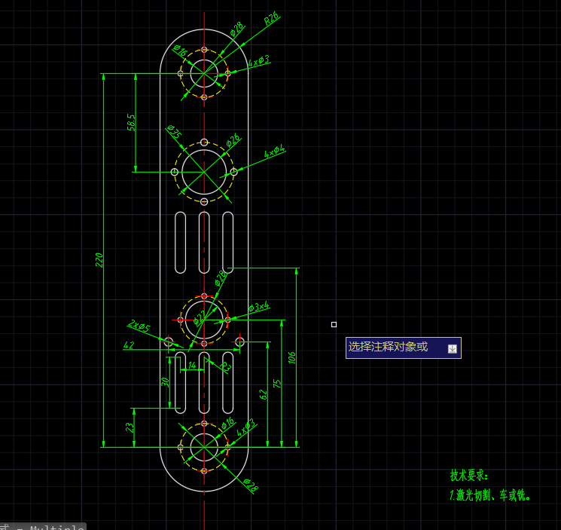

1. 大臂支架右：弯折方向反了，可以重新弯折；

